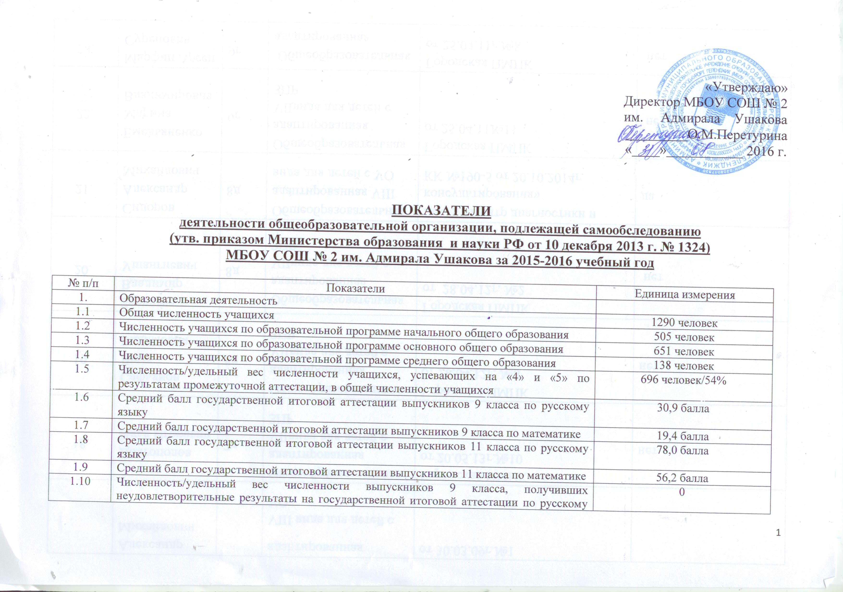

1.11 | Численность/удельный вес численности выпускников 9 класса, получивших неудовлетворительные результаты на государственной итоговой аттестации по математике, в общей численности выпускников 9 класса | 0
1.12 | Численность/удельный вес численности выпускников 11 класса, получивших неудовлетворительные результаты на государственной итоговой аттестации по русскому языку, в общей численности выпускников 11 класса | 0
1.13 | Численность/удельный вес численности выпускников 11 класса, получивших неудовлетворительные результаты на государственной итоговой аттестации по математике, в общей численности выпускников 11 класса | 1 человек/0,7%
1.14 | Численность/удельный вес численности выпускников 9 класса, не получивших аттестаты об основном общем образовании, в общей численности выпускников 9 класса | 0
1.15 | Численность/удельный вес численности выпускников 11 класса, не получивших аттестаты об основном общем образовании, в общей численности выпускников 11 класса | 1 человек/0,7%
1.16 | Численность/удельный вес численности выпускников 9 класса, получивших аттестаты об основном общем образовании с отличием, в общей численности выпускников 9 класса | 8 человек/7,8%
1.17 | Численность/удельный вес численности выпускников 11 класса, получивших аттестаты об основном общем образовании с отличием, в общей численности выпускников 11 класса | 7 человек/9,8%
1.18 | Численность/удельный вес численности учащихся, принявших участие в различных олимпиадах, смотрах, конкурсах, в общей численности учащихся
1.19 | Численность/удельный вес численности учащихся-победителей и призёров олимпиад, смотров, конкурсов, в общей численности учащихся, в том числе: | 211 человека/16,3%
1.19.1 | Регионального уровня | 23 человек/1,8%
1.19.2 | Федерального уровня | 2 человека /0,2%
1.19.3 | Международного уровня | 0
1.20 | Численность/удельный вес численности учащихся, получающих образование с углублённым изучением отдельных учебных предметов, в общей численности учащихся | 0
1.21 | Численность/удельный вес численности учащихся, получающих образование в рамках профильного обучения, в общей численности учащихся | 138 человек/10,7%
1.22 | Численность/удельный вес численности обучающихся с применением дистанционных образовательных технологий, электронного обучения, в общей численности учащихся | 0
1.23 | Численность/удельный вес численности учащихся в рамках сетевой формы реализации образовательных программ, в общей численности учащихся | 0
1.24 | Общая численность педагогических работников, в том числе: | 64 человека
1.25 | Численность/удельный вес численности педагогических работников, имеющих высшее образование, в общей численности педагогических работников | 67/ человек/90%
1.26 | Численность/удельный вес численности педагогических работников, имеющих высшее образование педагогической направленности (профиля), в общей численности педагогических работников | 67/ человек/90%
1.27 | Численность/удельный вес численности педагогических работников, имеющих среднее профессиональное образование, в общей численности педагогических работников | 7 человек/10%
1.28 | Численность/удельный вес численности педагогических работников, имеющих среднее профессиональное образование педагогической направленности (профиля), в общей численности педагогических работников | 7 человек/10%
1.29 | Численность/удельный вес численности педагогических работников в общей численности педагогических работников, которым присвоена квалификационная категория, в общей численности педагогических работников, в том числе:
1.29.1 | Высшая | 19 человек/26%
1.29.2 | Первая | 10 человек/14%
1.30 | Численность/удельный вес численности педагогических работников в общей численности педагогических работников, педагогический стаж работы которых составляет:
1.30.1 | До 5 лет | 7 человек/9%
1.30.2 | Свыше 30 лет | 28 человек/38%
1.31 | Численность/удельный вес численности педагогических работников в общей численности педагогических работников в возрасте до 30 лет | 13 человек/17,7%
1.32 | Численность/удельный вес численности педагогических работников в общей численности педагогических работников в возрасте от 55 лет | 25 человек/33,7%
1.33 | Численность/удельный вес численности педагогических и административно-педагогических работников, прошедшие за последние 5 лет повышение квалификации/профессиональную переподготовку по профилю педагогической деятельности или иной осуществляемой в образовательной организации деятельности, в общей численности педагогических и административно-хозяйственных работников | 60 человек/89%
1.34 | Численность/удельный вес численности педагогических и административно-педагогических работников, прошедшие повышение квалификации по применению в образовательном процессе федеральных государственных стандартов в общей численности педагогических и административно-хозяйственных работников | 66 человек/82%
2 | Инфраструктура
2.1 | Количество компьютеров в расчёте на одного учащегося | 1,7единиц
2.2 | Количество экземпляров учебной и учебно-методической литературы из общего количества единиц хранения библиотечного фонда, состоящих на учёте, в расчёте на одного учащегося. | 21 единиц
2.3 | Наличие в образовательной организации системы электронного документооборота | Да
2.4 | Наличие читального зала библиотеки, в том числе: | Да
2.4.1 | С обеспечением возможности работы на стационарных компьютерах или использования переносных компьютеров | Да
2.4.2 | С медиотекой | Да
2.4.3 | Оснащённого средствами сканирования и распознавания текстов | Да
2.4.4 | С выходом в Интернет с компьютеров, расположенных в помещении библиотеки | Да
2.4.5 | С контролируемой распечаткой бумажных материалов | Да
2.5 | Численность/удельный вес численности учащихся, которым обеспечена возможность пользоваться широкополосным Интернетом (не менее 2 Мб/с), в общей численности учащихся | 1290 человек/100%

